**Pruebas selectivas para la provisión de una plaza**

**del puesto de trabajo de trabajo de Oficial de Servicios de Laboratorio (Electrónica), nivel C, al servicio de la Universidad Pública de Navarra.**

(Aprobadas mediante Resolución 2320/2023, de 31 de octubre del gerente de la Universidad Pública de Navarra)

SEGUNDA PRUEBA

Tiempo de realización: 180 minutos

27 de junio de 2024

**NO PASE A LA HOJA SIGUIENTE**

**MIENTRAS NO SE LE INDIQUE QUE PUEDE COMENZAR**

**EJERCICIO 1** (12 Puntos)

Identifique los siguientes valores de resistencias y su tolerancia:

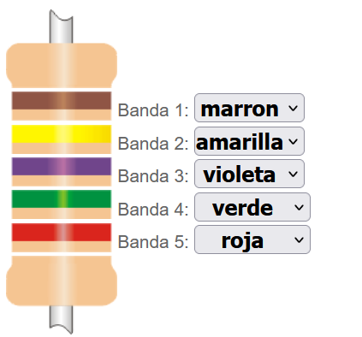1 punto

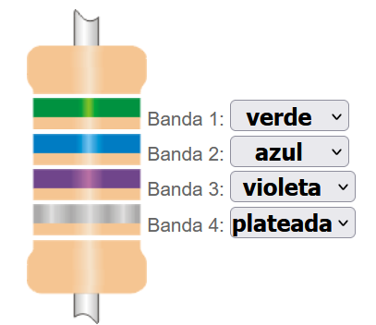1 punto

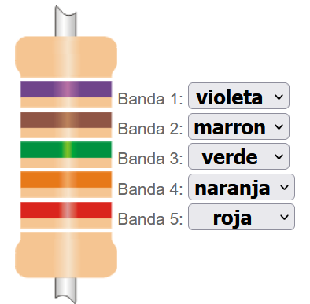1 punto

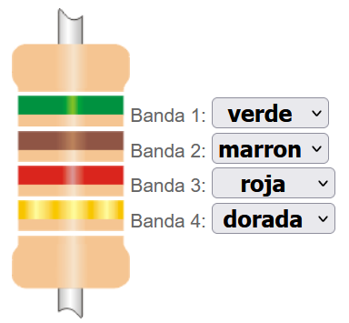1 punto

Identifique y ponga nombre a los siguientes montajes:

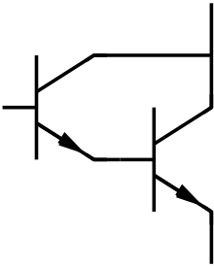 2 puntos

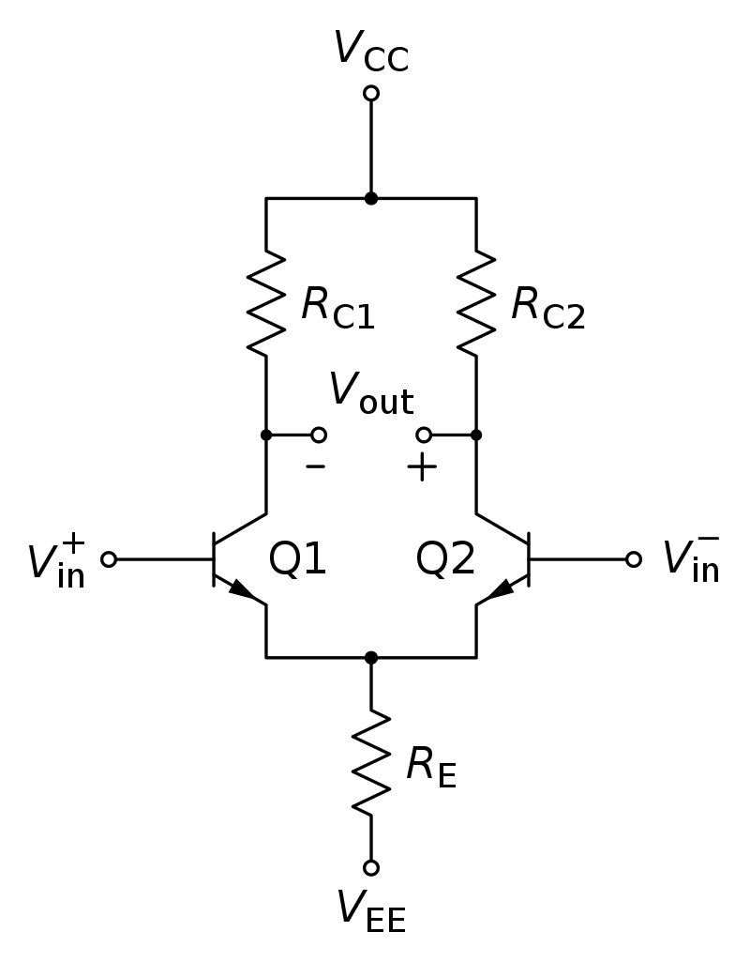2 puntos

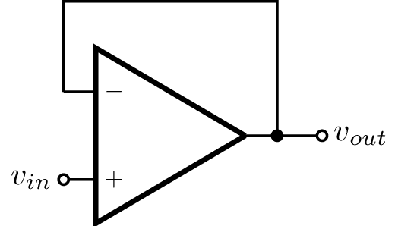2 puntos

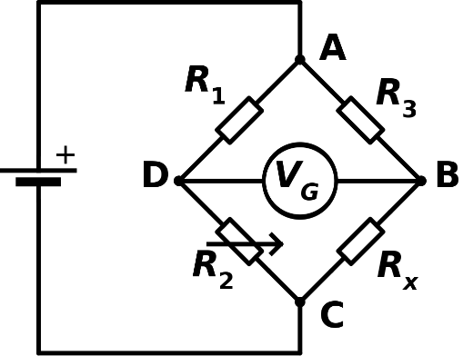2 puntos

**EJERCICIO 2** (12 Puntos)

Del circuito siguiente obtener:

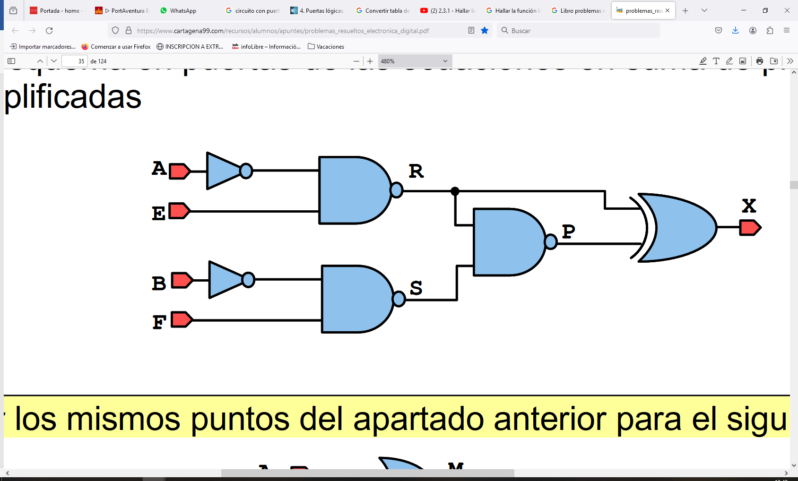

1) La ecuación de la salida en suma de productos. (3 puntos)

2) La tabla de verdad del circuito. (3 puntos)

3) Hacer el mapa de Karnaugh (2 puntos)

4) Obtener a partir del mapa de Karnaugh la ecuación simplificada en suma de productos

(SOP) y productos de sumas (POS) (2 puntos)

5) Dibujar el esquema en puertas de las ecuaciones en suma de productos y producto de

sumas simplificadas (2 puntos)

**Desarrolle los 5 puntos en las hojas siguientes**

1) La ecuación de la salida en suma de productos. (3 puntos)

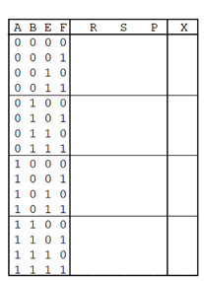

2) La tabla de verdad del circuito. (3 puntos)

3) Hacer el mapa de Karnaugh (2 puntos)

4) Obtener a partir del mapa de Karnaugh la ecuación simplificada en suma de productos

(SOP) y productos de sumas (POS) (2 puntos)

5) Dibujar el esquema en puertas de las ecuaciones en suma de productos y producto de

sumas simplificadas (2 puntos)

**EJERCICIO 3.** (12 Puntos)

Diseña una fuente de alimentación lineal con salidas de +15V 1A y -15V 1A. Para ello elija los componentes necesarios de entre la siguiente lista. Debe justificar la función de cada componente.

* Transformador con toma intermedia 20-0-20 V
* Fusible 250 V – 1A
* 8 diodos 1N5408
* 2 condensadores electrolíticos de 2200µF / 50V
* Regulador LM7815
* Regulador LM7915
* 2 disipadores para los reguladores
* 2 condensadores 0.33µF
* 2 condensadores 0.1µF
* 2 condensadores 2,2µF con polarización
* 2 condensadores 0.1µF con polarización
* 2 resistencias 1KΩ
* 8 resistencias de 10 KΩ
* 3 LEDs

**EJERCICIO 4**

Disponemos de un TS555. Se facilita el datasheet adjunto.

1) Con una temperatura ambiente de 25 grados y la patilla 4 unida a la 8.

¿A qué tensión lo estamos alimentando cuando consume 200 microAmperios?

(3 puntos)

2) Con una temperatura ambiente de 25 grados y la patilla 4 unida a la 8 y a una tensión de 3V.

¿Cuál es la frecuencia máxima de oscilación en modo astable?

(3 puntos)

3) A qué frecuencia oscilará si lo configuramos en modo astable con

una resistencia de 5K Ohmios entre la patilla 7 y la 8

una resistencia de 3K Ohmios entre la patilla 7 y la 6

un condensador de 0.015 microFaradios entre la patilla 6 y masa.

un condensador de 0.010 microFaradios entre la patilla 5 y masa.

(3 puntos)

4) Si las patillas 2 y 4 están en estado de tensión "alto"

¿De qué dependerá la salida?

(3 puntos)

**EJERCICIO 5 (12 Puntos)**

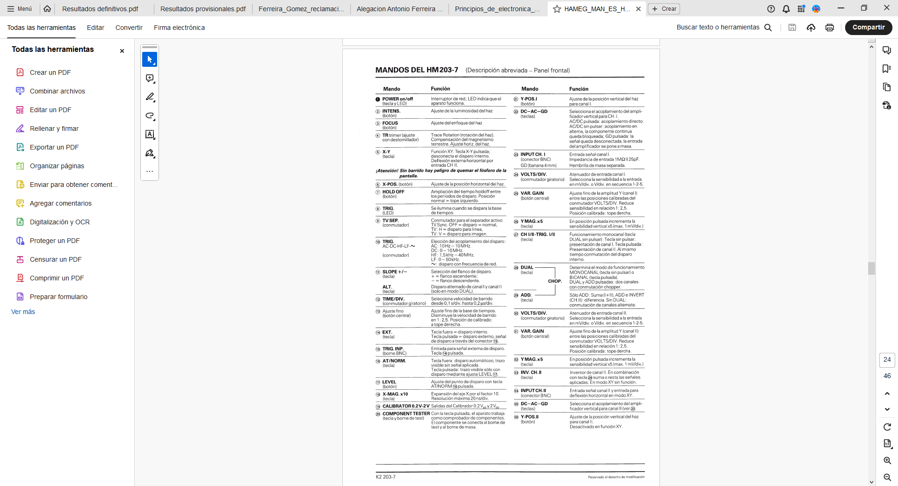

**Osciloscopio standard de 20 MHz**

**2 canales, 0-20MHz, sen. máx. 1 mV/div.; tester de componentes.**

**Base tiempos: 0, 1 s-20ns/div. Hold-off variable. Disp. alternado**

**Disparo CC hasta 40MHz; separador TV-Sync.; LED de disparo.**

Disponemos de un osciloscopio analógico HAMEG 203.7 del cual se proporciona la descripción del panel frontal. Es un osciloscopio de fácil manejo que está perfectamente calibrado. Así mismo disponemos de dos sondas con dos posiciones 1:1 ó 1:10 también en perfecto estado de uso; por defecto están en la posición1:1. Tanto el osciloscopio como las sondas están sin alimentar ni conectar.

**Todas las teclas están sin pulsar** y los mandos siguientes están en las posiciones:

|  |  |  |  |  |
| --- | --- | --- | --- | --- |
| **②** **INTENS** en luminosidad media. | **⑨** **TV SEP**. en OFF | ㉑ **Y - POS.I** en la mitad | ㉛ VAR. GAIN A tope a la derecha |  |
| **③** **FOCUS** en enfoque medio | **⑩** **TRIG.** en **~** | ㉔ **VOLTS / DIV.** en 0.2 v /div | ㊱ **Y - POS.II** en la mitad | **V-POS.I y X-POS ..** llevamos el trazo al centro de la pantalla |
| **⑥** **X-POS** en la mitad. | ⑫ TIME/DIV. En 0.1 ms/div | ㉕ VAR. GAIN A tope a la derecha |  | **AT/NORM.** sin pulsar |
| **⑦ HOLD OFF** a tope a la izquierda | **⑬** Ajuste fino (botón central) A tope a la derecha | ㉚ **VOLTS / DIV.** en 0.2 v /div |  | **CH.I en GD.** |

Estamos trabajando con un equipo del que necesitamos medir la tensión en varios puntos.

Describir como deberíamos proceder para:

1. Medir una tensión sinusoidal de unos **20 Vpp y 50 Hz**. Queremos visualizarla de forma que:

**Un ciclo** de esta señal ocupe todo el ancho de la pantalla y de alto la señal pico a pico aparezca en **unas 4 divisiones**. Dibujar la señal que visualizaríamos.

(3 puntos)

1. **Tras la medida del apartado A** medir una tensión cuadrada de unos **20 Vpp y 50 Hz**. Queremos visualizarla de forma que: **Un ciclo** de esta señal ocupe todo el ancho de la pantalla y de alto la señal pico a pico aparezca en **unas 4 divisiones**. Dibujar la señal que visualizaríamos.

(2 puntos)

1. **Tras la medida del apartado B** medir una tensión triangular de unos **10 Vpp y 2 KHz**. Queremos visualizarla de forma que **dos ciclos** de esta señal ocupen todo el ancho de la pantalla y de alto la señal pico a pico aparezca en **unas 5 divisiones**. Dibujar la señal que visualizaríamos.

(2 puntos)

1. **Tras la medida del apartado C** medir una tensión sinusoidal de unos 220 Vpp y 50 HZ. Queremos visualizarla de forma que **un ciclo** de esta señal ocupe todo el ancho de la pantalla. Y de alto mida unas 4 div.

(3 puntos)

1. ¿Cómo mediríamos un condensador de unos 15 µF y que resultado daría en la pantalla?

(2 puntos)